Objetos – Agregar Campos – Dependencia – Lookup

* Para este ejemplo, vamos a poner una situación hipotética. Decidimos que un hotel puede estar subordinado a otro, pero en caso que el hotel principal sea destruido, los otros pueden mantenerse funcionando. Esto nos obliga a añadir al objeto hotel un campo que cree una dependencia entre ellos; pero si usamos “**Master - Detail**” borraremos todos los hoteles subordinados al principal si este es destruido. Para evitar este problema, nos apoyaremos en un campo llamado “**lookup**”.

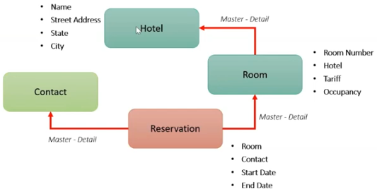

* Partiendo del mismo “**object manager**”, buscamos el objeto “**Room**” creado y accedemos dentro de él a la opción “**Fields & Relationships**”:

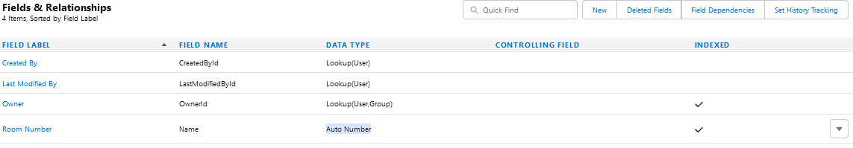

* Vamos al botón [**new**] para crear un nuevo campo. En este caso, el tipo de dato a utilizar es “**Lookup**”.



* El paso 2 nos permitirá seleccionar el objeto con el que está relacionado:



* El paso 3 es llenar los datos correspondientes al campo a crear:

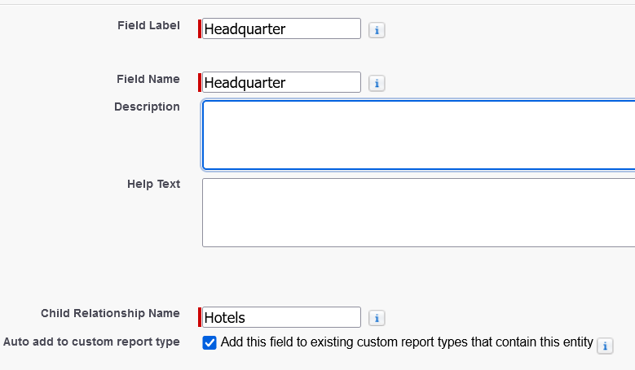

* En el paso 4 definimos los perfiles que pueden acceder a este campo:

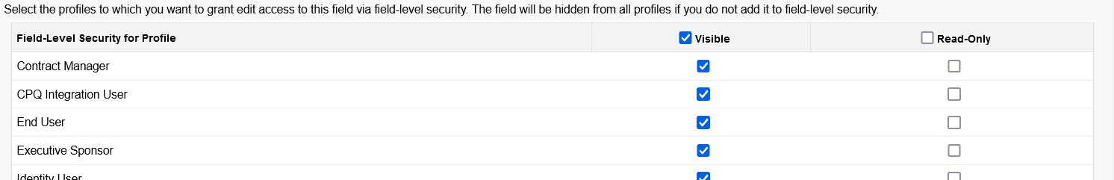

* El paso 5 nos permite integrar el campo creado con un “**layout**” en específico del objeto a creado:

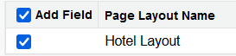

* El último paso (6) nos permite crear la relación inversa del “**lookup**”:

